Стабилизаторы напряжения и тока. Назначение, классификация, структурные схемы. Качественные и энергетические параметры стабилизаторов.
Качество функционирования устройств связи во многом определяется постоянством напряжения питания или тока, потребляемого этими устройствами. Напряжение или то на выходе выпрямительных устройств, преобразователей постоянного напряжения или аккумуляторных батарей изменяется во времени в широких пределах под воздействием ряда дестабилизирующих факторов. Для нормального функционирования устройств связи изменение напряжения (или тока) электропитания не должно превышать (5 – 0,1) % своего номинального значения в зависимости от назначения устройства.
Режим, обеспечивающий подержание напряжения или тока на выходе электропитающих устройств с заданной степенью точности при воздействии различных дестабилизирующих факторов, называется режимом стабилизации.
Стабилизатором напряжения (тока) называется устройство, автоматически обеспечивающее поддержание напряжения (тока) на нагрузке с заданной степенью точности при изменении дестабилизирующих факторов в заданных пределах.
Стабилизаторы напряжения (тока) широко применяемые в устройствах связи, классифицируются по следующим основным признакам:
- По роду напряжения (тока) : постоянного; переменного.
- По способу стабилизации: параметрические; компенсационные.
- По роду стабилизируемой величины: напряжения; тока.
Наиболее широкое применение в настоящее время находят компенсационные стабилизаторы постоянного напряжения (тока) на полупроводниковых приборах, которые, в свою очередь, можно классифицировать по следующим признакам:
1. По способу включения регулирующего элемента и нагрузки: с последовательным включением; с параллельным включением.
2. По режиму работы регулирующего элемента: с непрерывным регулированием; с импульсным регулированием.[Электропитание устройств связи О.А. Доморацкий, 171-173с].
Основные схемы стабилизаторов напряжения постоянного и переменного тока с непрерывным способом регулирования приведены на рис. 1-2,а – в
Компенсационный стабилизатор напряжения представляет собой систему автоматического регулирования с замкнутой далью ООС (рис. 1-2,б). В цепи ООС осуществляется сравнение (частичного или полного) выходного напряжения стабилизатора, снимаемого с измерительного элемента ИЭ, и эталонного напряжения источника опорного напряжения ОН. Сигнал ошибки, появляющийся на выходе сравнивающего элемента СЭ, усиливается усилителем ошибки УО и поступает на схему управления СУ. Последняя воздействует на регулирующий элемент РЭ стабилизатора таким образом, что компенсирует происшедшее изменение выходного напряжения. Следует иметь в виду, что некоторые из перечисленных выше элементов цепи ООС могут отсутствовать или объединяться друг с другом.[Стабилизированные источники питания Вересов Г.П., Смуряков Ю.Л. 14-16с.]
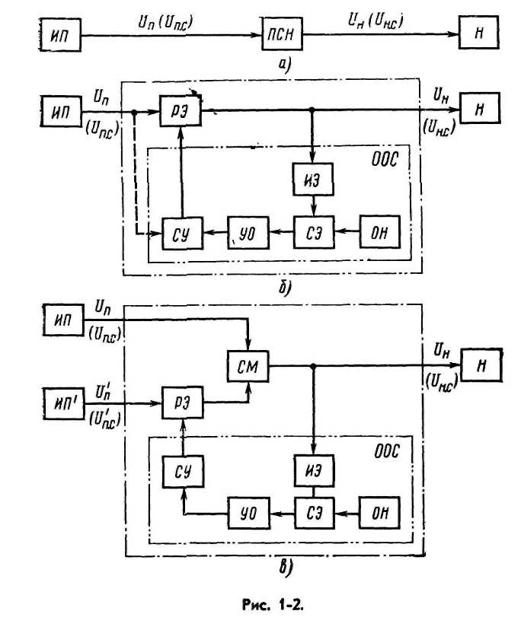
Основные функциональные схемы импульсных стабилизаторов напряжения постоянного тока приведены на рис. 1-3,а, б.[Стабилизированные источники питания Вересов Г.П., Смуряков Ю.Л. 18с.]
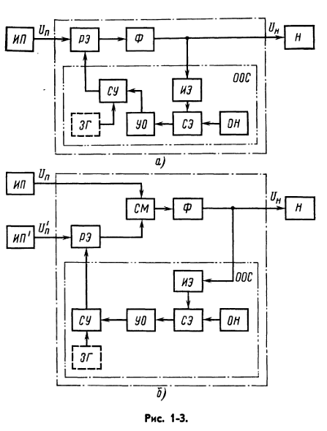
К энергетическим показателям стабилизированных источников вторичного электропитания относятся коэффициент полезного действия и коэффициент мощности.
Коэффициент полезного действия (к. п. д.) источника ή_{ист} представляет собой отношение мощности, отдаваемой вторичным источником питания в нагрузку Р_{н}, к мощности, потребляемой от первичного источника питания Р_{п}:
$$η_{\text{ист}}=\frac{Р_{н}}{Р_{п}}=\frac{Р_{н}}{Р_{н}+\sum{Р_{\text{пот}}}},$$
где $\sum{Р_{\text{пот}}}$ – суммарные потери мощности в самом вторичном источнике электропитания.
Значение к. п. д. не только характеризует экономичность источника, но и существенным образом влияет на его объем и массу, а также на надежность работы. Чем большая мощность рассеивается внутри прибора, тем больше должна быть поверхность, а следовательно, масса и объем радиаторов, тем выше рабочая температура для электрорадиоэлементов схемы и тем ниже надежность источника.
При питании от сети переменного тока стабилизированный источник питания потребляет не только активную Р_{п}, но и реактивную Р_{п.р.} составляющую мощности. В этом случае стабилизированный источник вторичного электропитания характеризуется коэффициентом мощности χ, определяемым как отношение активной мощности Р_{п}, потребляемой от первичной сети, к полной мощности Р_{п.с.}
$$χ=\frac{Р_{П}}{Р_{П\text{.}С\text{.}}}=ν \text{cos}ϕ$$
Коэффициент мощности зависит от косинуса угла сдвига фаз между первыми гармониками тока, потребляемого из питающей сети, и напряжения питания cosφ и от коэффициента искажения формы кривой тока питания ν. [Стабилизированные источники питания Вересов Г.П., Смуряков Ю.Л. 11с.]

Коэффициент пропорциональности К, связывающий относительные изменения напряжения на входе и выходе при постоянном значении тока нагрузки и равный их отношению, называется коэффициентом стабилизации напряжения по входному напряжению при I_{н} = const:
К = К_{ст.н.}= (du_{вх}/u_{вх}):(du_{вых}/u_{вых}).
Коэффициент К_{ст.н} показывает, во сколько раз при постоянной нагрузке напряжение на выходе стабилизатора изменяется меньше, чем на входе. Чем больше величина К_{ст.н}, тем выше качество стабилизатора напряжения.
Обозначим
du_{вых}/dI_{н} = R_{вых.н.}
Коэффициент стабилизации К_{ст.н} и выходное сопротивление R_{вых.н.} являются основными показателями качества функционирования стабилизатора напряжения. .[Электропитание устройств связи О.А. Доморацкий, 174с].

